
Lettre de motivation ATSEM
[PRÉNOM & NOM
ADRESSE POSTALE
N° DE TÉLÉPHONE
ADRESSE EMAIL]
[NOM DE L'ÉTABLISSEMENT
NOM DU RECRUTEUR
ADRESSE POSTALE]

[LIEU], le [DATE]

Objet : Candidature au poste d’ATSEM

Madame, Monsieur,

Je me permets de vous adresser ma candidature au poste d’Agent Territorial Spécialisé des Écoles Maternelles (ATSEM) au sein des établissements de la ville de Marseille. Passionnée par le travail auprès des jeunes enfants, je suis titulaire d’un CAP Petite Enfance et j’ai acquis une première expérience enrichissante au sein d’une crèche.

Au cours de cette expérience, j’ai appris à répondre aux besoins spécifiques des tout-petits, à accompagner leur éveil et à participer activement à leur développement. Ces responsabilités m’ont permis de développer des compétences en soins, en animation d’activités ludiques et éducatives, ainsi qu’en gestion des différents moments de la journée.

Désireuse de mettre ces compétences au service des écoles maternelles de la ville, je souhaite m’investir pleinement dans l’accompagnement des enseignants, le suivi des enfants dans leurs apprentissages et la création d’un environnement chaleureux et sécurisé. Mon sérieux, ma bienveillance et ma capacité d’adaptation me semblent être des atouts essentiels pour répondre aux exigences de ce poste.

Intégrer votre équipe en tant qu’ATSEM représenterait une belle opportunité de contribuer au bien-être et à l’épanouissement des jeunes élèves marseillais, tout en poursuivant mon développement professionnel dans un domaine qui me tient particulièrement à cœur.

Je serais ravie de pouvoir vous rencontrer afin de vous détailler davantage mes motivations et ma vision de ce métier. Je reste disponible pour un entretien à votre convenance et me tiens à votre disposition pour toute information complémentaire.

Dans l’attente de votre retour, je vous prie d’agréer, Madame, Monsieur, l’expression de mes salutations respectueuses.

[Prénom et NOM]

Après la lettre… place à un CV optimisé qui saura faire la différence.

Rends-toi sur app.cvcrea.fr
- Générateur de CV en ligne avec IA
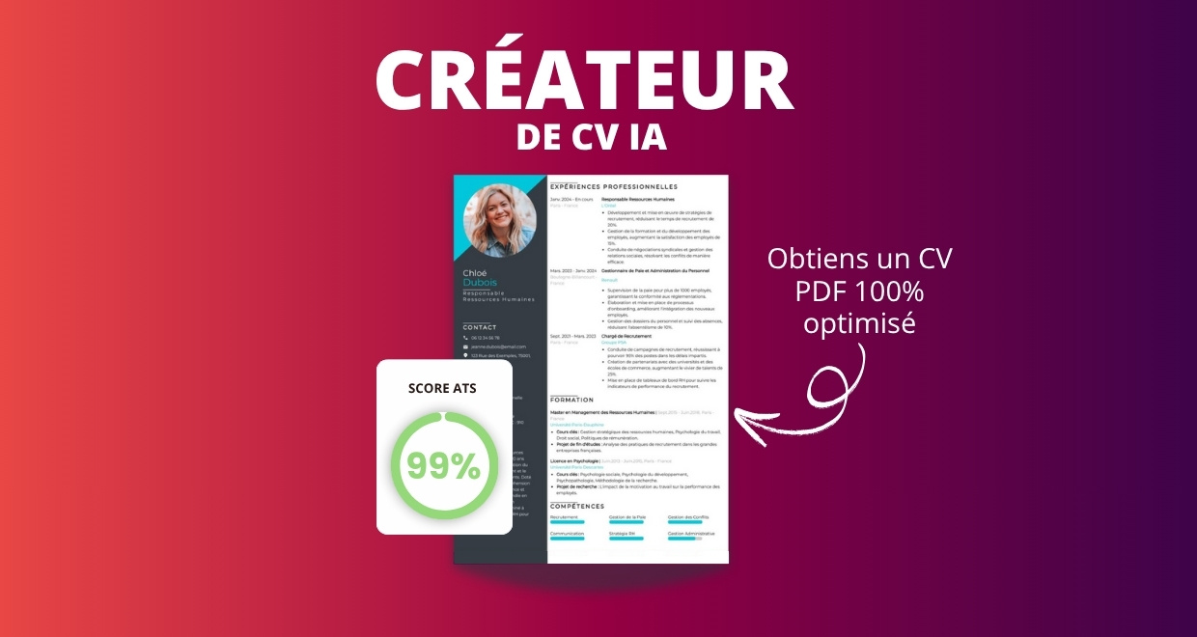
- Test ATS en français gratuit

Pourquoi utiliser notre créateur de CV en ligne :

✅ Accès à des modèles de CV professionnels et optimisés
✅ CV compatible avec les logiciels de recrutement
✅ Textes percutants générés par l’IA
✅ Correcteur avancé pour un CV sans fautes
✅ Traduction instantanée en plusieurs langues

Augmente tes chances de trouver un emploi ou un stage grâce à notre créateur de CV en ligne !

👉 app.cvcrea.fr

Cher(e) Candidat(e),

Si tu cherches des exemples de CV efficaces, choisis celui qui te plaît parmi nos :
- Exemples de CV par métier
- Modèle de CV ATS

Consulte aussi nos ressources en ligne pour créer une candidature parfaite :
- Générateur IA de lettre de motivation gratuit
- Créateur de CV intelligent
- Modèles de CV
- Comment Faire un CV
- Compétences sur le CV
- Phrase d’Accroche sur le CV
- Centres d’Intérêt à mettre sur un CV
- Exemples de Lettre de Motivation
- Lettre de Motivation en Anglais

Cordialement,


COPYRIGHT - VEUILLEZ LIRE CE MESSAGE
© Ces modèles de CV et lettres gratuits sont la propriété d'AZURIUS S.L. Vous pouvez les télécharger et les modifier librement pour votre usage personnel et à des fins non commerciales seulement. Ces modèles, exemples et leurs dérivés ne peuvent en aucun cas être revendus. Ces documents, ou toute partie de ceux-ci ne peuvent être copiés, reproduits, distribués, utilisés ou réaffichés dans d'autres sites web sans le consentement préalable et écrit d’AZURIUS S.L. Pour toute question, écrivez à contact@cvcrea.fr.
Découvrez plus de modèles de CV sur cvcrea.fr

